MALTA IN TOUR
MARSAXKLOKK / BLUE GROTTO VALLETTA / GOZO

ESSENTIAL

PARTENZE DA
MAGGIO A OTTOBRE 2026
6 giorni e 5 notti | PERNOTTAMENTO e PRIMA COLAZIONE

QUOTA PER PERSONA
da € 853

LA QUOTA COMPRENDE
- Volo da Roma e Milano
- Bagaglio da stiva
- Sistemazione per 5 notti in hotel di cat. Standard con trattamento e prima colazione
- Trasferimenti come da programma
- 1 giornata half day di visite con trasferimenti inclusi e guida parlante
italiano
- 3 giornate full day di visite con trasferimenti inclusi e guida parlante
italiano
- Ingressi inclusi alla Cattedrale di S. Giovanni (Valletta) e Mosta Dome
- Traghetto a/r per la visita di Gozo
- Visita alla Cisk Brewery con degustazione di birre

LA QUOTA NON COMPRENDE
- Tasse aeroportuali 149€ a persona (obbligatorie e soggette a riconferma alla prenotazione)
- Quota gestione pratica 3A Tours che include assistenza H24 + assicurazione medico-bagaglio-annullamento 70€ a persona
- Trattamento di mezza pensione (facoltativa) € 130 a persona
- Pasti non menzionati
- Ingressi non menzionati
- Mance guida/autista
- Parte dei clienti pari ad € 0,50 cent per persona per notte
- Sistemazione in hotel comfort su richiesta con supplemento

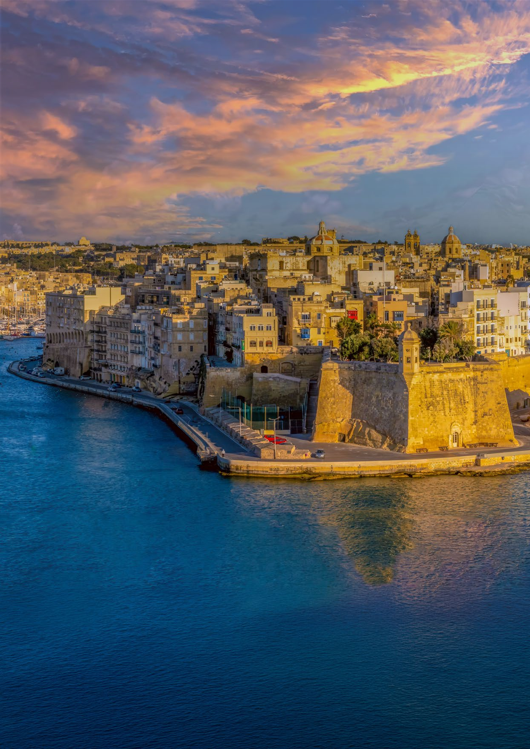


MALET| MLT6


Malta in tour
Marsaxklokk / Blue Grotto / Valletta / Gozo

PROGRAMMA DI VIAGGIO
Giorno 1: Italia – Malta - Aeroporto / Hotel
Partenza dall’Italia dall’aeroporto prescelto. Arrivo all’aeroporto internazionale “Luqa” di Malta, incontro con l’assistente incaricato per il trasferimento in hotel. Siste- mazione nelle camere riservate. Pernottamento.

Giorno 2: Marsaxklokk – Blue Grotto – Dingli Cliff
Prima colazione in hotel. Partenza per una giornata di visite. Si comincerà con la visita di Marsaxklook, un villaggio di pescatori nel sud dell’Isola molto caratteristico e pittoresco; salteranno subito all’occhio i colori accesi dei “luzzu”, le tipiche imbarcazioni dei pescatori locali che ormeggiano lungo tutto il perimetro del Villaggio e lo rendono unico. Qui la Domenica ha luogo uno dei più movimentati e caratteristici mercati dell’Isola. A Marsaxklokk è possibile gustare il pesce più buono di tutta l’Isola. Proseguimento per Blue Grotto, una località unica per i suoi colori e scenari. Qui si potranno visitare, tramite una tipica imbarcazione locale, le baie e le grotte che caratterizzano quest’area e che sono famose appunto perché l’acqua assume un colore unico!
Al termine proseguimento verso le scogliere di Dingli, forse il luogo che offre gli scenari più mozzafiato della nostra Malta. Scogliere che scendono a picco sul mare e creano uno spettacolo di luci e colori naturali unico al mondo. Qui sarà possibile effettuare una passeggiata per godersi il panorama. Al termine rientro in hotel e pernottamento.

Giorno 3: Mdina – Mosta – Brewery Experience
Prima colazione in hotel. Partenza per la visita di Mdina, antica capitale di Malta e città fortificata che sorge in cima alla collina più alta dell’Isola. I palazzi Barocchi, la Cattedrale di S. Paolo e i magnifici bastioni, dominano sul paesaggio rurale circostante. La città, nel corso della sua storia, ha avuto diversi nomi, oggi è anche cono- sciuta come la “Città silenziosa” in quanto spicca il senso di tranquillità e pace che si respira perdendosi nei suoi vicoletti che profumano di storia millenaria. Prosegui- mento per Mosta, caratterizzata soprattutto per la maestosa Cattedrale che sorge al centro del Villaggio inspirata al Pantheon romano e nota per avere la terza cupola non supportata più grande al mondo. La Cattedrale è anche nota per il “miracolo della bomba”, durante la seconda guerra mondiale infatti, una bomba ha colpito parte della Chiesa rimanendo però inesplosa e graziando oltre 300 fedeli che si trovavano all’interno o nei pressi della Basilica.
Al termine della visita trasferimento alla birreria Farson’s dove da più di 60 anni viene prodotta la famosissima birra maltese “Cisk”. Qui si svolgerà un tour nel museo dove è racchiusa la storia di questa famiglia maltese con esperienze e documenti unici. Verrà anche spiegato il procedimento di produzione della birra e si concluderà il tour con una magnifica degustazione delle cinque diverse tipologie di birre prodotte dalla Farson’s.

Giorno 4: Valletta & Le Tre Città
Prima colazione in hotel. Incontro con la guida parlante italiano e partenza per la visita di Valletta.
Valletta, la Capitale di Malta e Città patrimonio Unesco, può essere considerata un museo a cielo aperto. Caratteristiche le sue costruzioni risalenti al XVI secolo, costruite durante il periodo dei Cavalieri dell’Ordine di San Giovanni di Gerusalemme. Si potrà ammirare la tipica architettura della Capitale, principalmente Barocca ma con forti influssi Manieristi, Neo – Classici e Moderni. Si visiteranno i Giardini Baracca da dove si godrà di un bellissimo panorama sul Grande Porto di Valletta. Successivamente visita alla bellissima Co-Cattedrale di San Giovanni dove si potrà ammirare un Caravaggio originale. Al termine, trasferimento verso le Tre Città. Si attraverserà il Grand Harbour con battello locale, durante la traversata si potrà ammirare la maestosità del Porto e i Bastioni a protezione di Valletta.
Visita delle Tre Città. Le Tre città fortificate sono un agglomerato di tre cittadine che sorgono di fronte Valletta: Cospicua, Vittoriosa e Senglea.
Il tour comincerà da Cospicua, la più grande delle 3 e con il maestoso porto a dominare la città. Successivamente proseguimento per Vittoriosa, una città ricca di storia marinara, mercantile e militare. Si terminerà la visita con Senglea, caratteristica principale le numerose Chiese e l’architettura tradizionale.
Al termine delle visite rientro in hotel. Pernottamento

Giorno 5: Gozo
Prima colazione in hotel. Partenza per la visita di Gozo. Ci si dirigerà verso l’estremità nord dell’Isola – Cirkewwa – per prendere il traghetto direzione Gozo.
Dopo una breve traversata (circa 20 minuti), arrivo a Gozo, Isola che fa parte dell’arcipelago maltese e dove si potrà subito notare la differenza di stile e vegetazione rispetto a Malta. Si visiteranno la Cattedrale Romana della Madonna di Ta’Pinu, una basilica che sorge in cima a una collina in uno scenario mozzafiato.
Successivamente proseguimento per Vittoria, la cittadina più importante dell’Isola di Gozo dedicata alla Regina Vittoria d’Inghilterra. Qui si visiterà l’antica Cittadella dove sono stati ritrovati reperti archeologici risalenti all’epoca del Neolitico. Al termine delle visite, rientro a Malta in hotel. Pernottamento in hotel.

Giorno 6: Hotel / Aeroporto – rientro in Italia
Prima colazione in hotel. Trasferimento in aeroporto in tempo utile per il volo di rientro.

DATA DI PARTENZA | QUOTA IN DOPPIA | TASSE AEROPORTUALI SUPPL. SINGOLA
MAGGIO 16 | 934 € | 159 € | 366 €
MAGGIO 30 | 999 € | 159 € | 366 €
GIUGNO 27 | 1.097 € | 159 € | 427 €
LUGLIO 18 | 1.234 € | 159 € | 488 €
AGOSTO 14 | 1.249 € | 159 € | 488 €
AGOSTO 29 | 1.184 € | 159 € | 488 €
SETTEMBRE 19 | 1.169 € | 159 € | 488 €
OTTOBRE 10 | 946 € | 159 € | 317 €
OTTOBRE 29 | 853 € | 149 € | 280 €

Alberghi previsti (o similari):
HOTEL DI CAT. COMFORT: Hotel Double Tree by Hilton / Hotel Best Western Premier / Hotel Ax The Odycy

PER INFORMAZIONI: +39 0677201831 - booking@3atours.com - www.3atours.com

